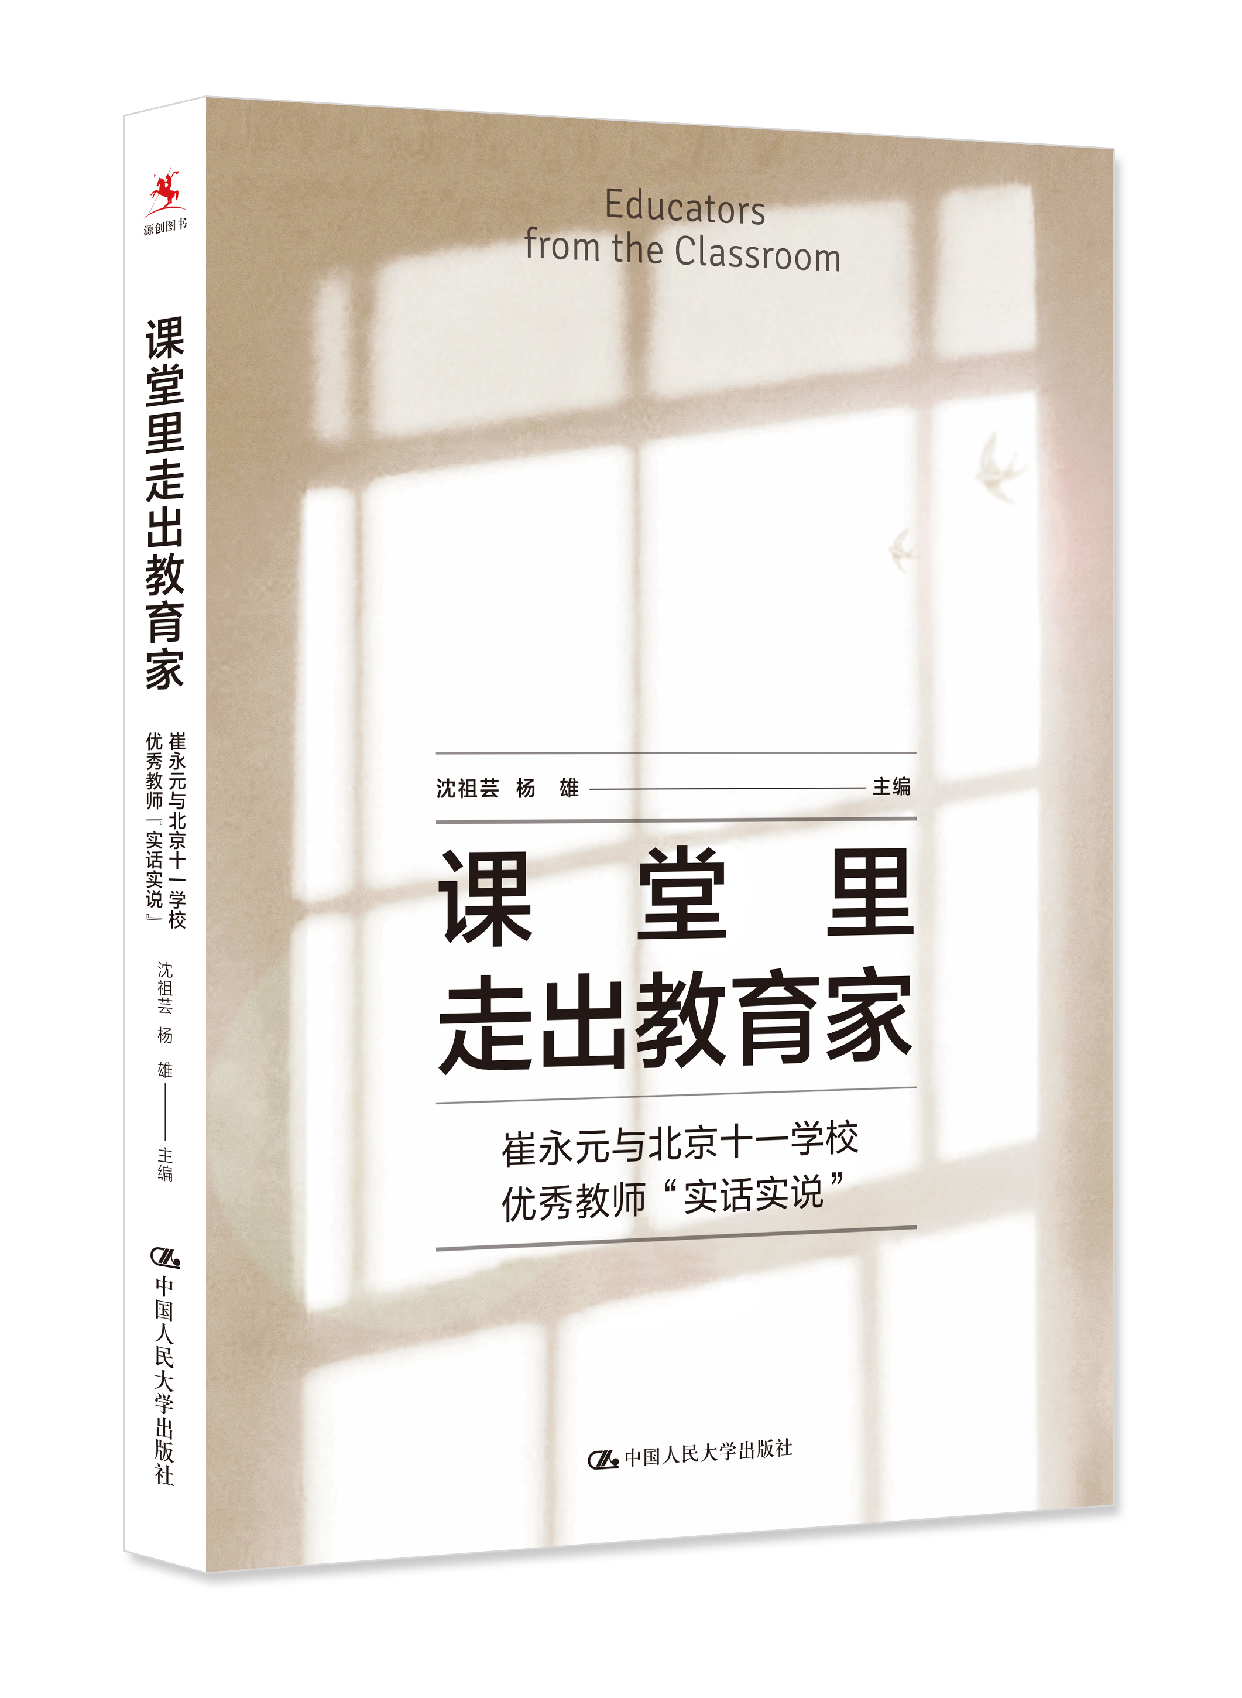
书名：课堂里走出教育家——崔永元与北京
十一学校优秀教师“实话实说”

作者：沈祖芸 杨雄 主编
ISBN：978-7-300-24797-7
定价：39.80元
开本：16开
页数：188 页
出版时间：2017年11月
出版社：中国人民大学出版社

编辑推荐：
王春易/闫存林/周志英/王笃年/贺千红/曹叔德
史建筑/侯敏华/潘国双/李亮/邢凤玉

他们从课堂里走来，向你倾诉他们在学校变革和职业成长中的
困惑、挣扎、蜕变与收获。
演讲、访谈、答问，原汁原味呈现。
崔永元全程主持，
有时令人捧腹，有时令人沉思，有时令人落泪。

这是一次次精彩的遇见，遇见最美的教育。
课堂里走出教育家，你也可以！

内容简介：
“课堂里走出教育家”是北京十一学校为优秀教师搭建的展示平台，从2014年至2016年，王春易、闫存林、周志英、王笃年、贺千红、曹书德、史建筑、侯敏华、潘国双、李亮、邢凤玉等11位优秀教师走上讲台，讲述他们在学校变革和职业成长中的困惑、挣扎、蜕变与收获。崔永元先生的精彩主持和点评，更是画龙点睛。
本书汇编了“课堂里走出教育家”活动中的11位优秀教师的演讲、对话、与现场数千名教师的问答等精彩内容。为帮助读者深入地了解11位教师的成长历程，编辑整理了记录他们成长历程的视频（微电影）文字稿，一并在书中呈现。

主编简介：
沈祖芸 独立教育媒体人、学校发展咨询师。“教育能见度”公众号创始人。上海新优质学校研究所副所长。上海教育杂志社原副总编辑。
杨雄 北京十一学校媒体与出版中心主任，主编有《非常理想，特别现实——北京十一学校章程与制度集萃》等。

卖点：
- 十一学校11位优秀老师真诚分享，干活满满，能给广大教师带来颇多启发。
- 崔永元先生的精彩主持和点评，为本书增色很多。
- 本书双色印刷，制作精美。

上架建议：
教育理论·教师用书

读者对象：
中小学教师

目录：
序/崔永元
I 这个时代需要怎样的教师？
王春易／最美的风景永远在下一次挑战中
闫存林／行走在变与不变中
周志英／走进去，才能走出来

／实话实说／
崔永元对话王春易、闫存林、周志英

II 没有师生的幸福，哪来理想的教育？
王笃年／30年，不断追问学习的意义和本质
贺千红／在不断变化的时代要求自己胜任
曹书德／让每个孩子沐浴人文的光辉

／实话实说／
崔永元对话王笃年、贺千红、曹书德

III 教育智慧从哪里来？
史建筑／从“工地”到“建筑”
侯敏华／原来，我想要的就是这些
潘国双／因数学而变得简单

／实话实说／
崔永元对话史建筑、侯敏华、潘国双

IV 未来的学校什么样？
李 亮／一个老兵的突围日志
邢凤玉／在选择中成长

／实话实说／
崔永元对话李亮、邢凤玉

编后记·课堂造就了教育家／沈祖芸

精彩书摘：

序
崔永元
能了解到北京市十一学校，是一个很偶然的事情。我们和教育部基础教育司联系，说节目里想介绍几所好的学校，不知有没有。这种问法，让基础教育司的同志产生很大反感，他们说：“怎么没有？有的是。但是，你们只愿意报道不好的学校，吸引别人的眼球。”我们当然不服，说：“哪有好的学校？不都是应试教育，千军万马过独木桥，学生把老师当神、当皇帝，老师把孩子当人质吗？”基础教育司的同志很有耐心，他没有和我们再争论下去，而是开了几所学校的名字：杜郎口中学、鹿泉一中、北京十一学校……
这样，我们才开始走进一批让人仰慕的学校，见到一批让人仰慕的校长和老师，见识了一批让人仰慕和尊敬的学生。了解十一学校以后，我像着了魔一样，在网上搜与学校有关的消息，到书店买与学校有关的书。好在十一学校的同学还接纳我，我有幸跑到学校参加了几回活动，感受很深。他们的脸上分明写着：学校是我的，欢迎你来到我的学校。
以后，学校每年举办 “课堂里走出教育家”活动时，我都请求担任主持，不为别的，就为了去现场见见那些老师，听听他们走下神坛后内心的感受。说起来都大同小异，做起来却比登天还难。首先，每个老师都没了自己的三尺讲台，身体没依靠，他们直挺挺地出现在学生面前。而这三尺讲台，过去就是学生和老师间的万里长城。没了万里长城，每个孩子都像孟姜女一样有成就感。同时，失踪的还有老师的办公室。每个老师都有一个课桌，就在教室里。教室既是学生的教室，也是老师的办公室，孩子们有问题就回到自己的教室，直接和老师面对面促膝交谈。不要小看这三尺讲台的离去，少了这一层的隔阂，从戏剧原则上，就从布莱希特变成了斯坦尼斯拉夫斯基。打成一片的老师和孩子，其中更受考验的还是老师这一方。当孩子无拘无束时，他们会提出无数的问题，而且绝大部分问题都是书本以外的。这个时候，老师非常想要的一个权力是，可以对着孩子说：“对不起，我不知道，我们一起研究，一起寻找答案。”
当你走进十一校园时，孩子对老师没有老鼠见猫那样的胆战心惊，也没有小猫见老猫的无限依靠。他们之间的关系就像一个老鼠和另一个老鼠，一个猫和另一个猫，一个小猫和一个小猫，一个老猫和一个老猫。记得我每次主持的时候，当老师讲完走下台时，我都会在休息区问他们几个问题，有些问题是我学生时代就憋在心里的，想想那时问不出口，通常是因为胆怯，因为害怕，因为没有机会，这一憋就是几十年。现在，终于有机会把这些问题问了出来，我发现老师们回答问题的方式已经有了天大的变化。他们并不会直接告诉你答案，而是首先请你谈对这件事的看法，然后想办法告诉你了解事情的途径和方式。这种畅快的交流，虽然感受不到有问必答的痛快，但是可以感受到独立思考并且找到答案的喜悦。
十一学校的老师是幸运的，因为他们有一个开明的校长，他们在做教师的美好年华中，体会了别样的做教师的快乐。十一学校的孩子也是幸运的，他们在十年寒窗的日子里，体会了别样的学习的艰难和快乐。他们正学着做主人，做班级的主人、学校的主人、学生会的主人、学校社团的主人、管理学校的主人、参与社会的主人、国家的主人。这种体验是难得的，同时也是独特的，一定程度上讲，是伟大的。

后记·课堂造就了教育家
沈祖芸
把自己深深地扎根于十一校园，并永远保持一个观察员的视角与心态，做出这样的行动选择源于李希贵校长与我刚见面时的一句话：“你很懂教育，但你或许并不懂学校。”当时，我非常不服气，心想：“我每年要走进一百多所学校，记录和见证一所所学校的变革，怎么还说我不懂学校呢？”
憋着一口气深入校园，深入一位位教师真实的课堂中，我才明白，教师们是如何在一次次情非得已的选择中，依然拷问着自己内心的学生观；我才明白，在非常理想和特别现实之间，教师需要具有怎样的平衡智慧才能让每一位学生不仅赢在当下，更胜在未来；我才明白，教师在时间有限的教学过程中，该如何展开设计才能让学生从有限走向自主学习的无限；我更明白了，“以学生发展为本”理念不在于口号，也不仅在于看得见的环境，而在于内心，在于在“关起门来就可以自己做主”的天地中依然用执着的探索与自我突破的变革让学生拥有人生只有一次的中学时代……
这就是“良心”；这就叫“信念”；这才是真正的“师爱”！
“课堂里走出教育家”是北京十一学校在学校转型的重要阶段，在学校以集体之名荣获首届基础教育国家级教学成果奖的大背景下搭建的展示平台。
平台的搭建基于这样的理念。
1. 产生教育家的土壤一定是在课堂上，因为课堂才是一个教师离学生最
近的地方。任何不太与学生打交道的人都永远成不了教育家。一个民族的教育是否成熟，其标志就是课堂上是否锻造出一位位教育家。
2. 教师本身就是最大的课程资源。这个时代需要一批坚定而正义的教师传播良心、传递信念、诠释师爱。
3. 通过对实践经验的提炼与萃取，揭示“不育人无法教书”的教育本质，每一位教师都在自己的课堂上立德树人。
从2014 年到2016 年，“课堂里走出教育家”共推出了北京十一学校的11 位教师，我们通过搭建全国层面的展示平台，通过设计名师与名人对话的重要环节，通过创造偶遇的惊喜时刻，确定了“课堂里走出教育家”的基本元素：分享（在与全国同行的分享中反思实践）、崔永元（由“名嘴”访谈带来接地气的社会影响力）、感恩（体会教育工作的价值与意义）。
值此《课堂里走出教育家——崔永元与北京十一学校优秀教师“实话实说”》出版之际，我们要特别感谢为传播这样的教育正能量竭尽全力的幕后工作者。
我们感谢北京十一学校教育家书院的老师们。每一场活动都要经历大半年的对话、梳理和提炼的过程，教育家书院组织了学校内众多教师参与提炼，将筹办活动的任务驱动转化为校本培训与教师专业成长的宝贵契机。
我们感谢徐晖团队摄制组。他们长期蹲守在十一校园，捕捉教师们最常态的课堂，记录下教师们的喜怒哀乐和夜以继日的付出，并制作了一部部感人至深的“教育家”纪录片。
我们感谢崔永元先生。他本着一个媒体人的良知、对教育工作者的理解和改变这个国家未来的志向，承诺担任每一次活动的主持人，并在百忙中参与活动的设计，使得教育专业话语体系一次次转化为一种让社会可学、可及、可理解的接地气方式。
我们感谢源创图书的编辑们。他们敏锐地感知教育需求，通过无数个日日夜夜的整理完善，既还原了真实、幽默、深刻、温暖的现场气氛，又让即兴对话更加富有逻辑，更能让教育同行获得启迪。
我们更感谢北京十一学校的11 位“教育家”和身后的每一位“十一人”，没有他们贴着地面飞行的理想主义，没有他们怀着对未来的心驰神往，没有他们愿意为学生而改变的坚定，就无法托举起11 位“教育家”代言者！
我在十一校园里，每天感染着教育生长的力量；我也真诚地期待每一位读者从本书中读到真实、读到规律、读到一个教育工作者永葆理想时的那份最美丽的姿态！

